一、投资意见

本报告对该股票长期建议：0001，预测目标价为0000。根据各方面综合测算，短期操作建议观望。

二、基本信息分析

2.1.公司介绍

公司是国内白酒行业的标志性企业，主要生产销售世界三大名酒之一的茅台酒，同时进行饮料、食品、包装材料的生产和销售，防伪技术开发，信息产业相关产品的研制开发。茅台酒历史悠久，源远流长，是酱香型白酒的典型代表，享有“国酒”的美称。公司产品形成了低度、高中低档、极品三大系列70多个规格品种，全方位跻身市场，从而占据了白酒市场制高点，称雄于中国极品酒市场。

2.2.行业分析

根据万德行业分类，该股票属于0007，该行业近期研究报告平均打分为0003_0，建议0003_1。该行业处于上升周期，且行业集中度较高，该公司**产品在行业占有量为*，属于寡头地位，且产品供不求。

2.3.关键指标

如下图，该股票近5年ROE\FCF\PE\PB变化情况。根据中证行业分类，该股票属于**，该行业于**，加权平均PE（TTM）为0005，PB为0006

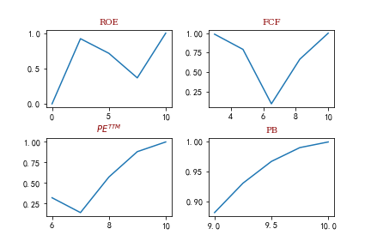

2.4.财务状况

如下图，可以看出，该股票**能力较强，**能力稍显不足，且较去年同期有所**。

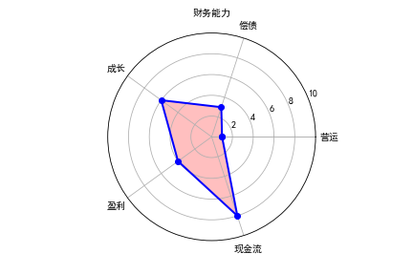

三、资金流分析

如下图，近日主力资金持续净流*，大户持续**，散户持续**。

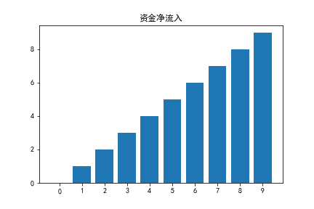

四、情绪面分析

该股票雪球热度当日排名**，新增热度**，近期热度持续**。实时舆情为**，近期舆情呈**。

五、行为事件分析

近期存在异常事件，南方水灾导致部分原材料工厂停工，可能对**价格造成影响，预计对该股票作用**。